**§ 13.5.1 Zur Entstehung der Nebensätze** (Ostia 25)

Viele Nebensätze (unten: b) sind aus Hauptsätzen (unten: a) ent­standen; die Unterordnung (Hypotaxe) ist also zum grossen Teil aus der Beiordnung (Parataxe) entstanden:



Vergleiche als Beispiel die Entstehung des abh. Begehrsatzes:

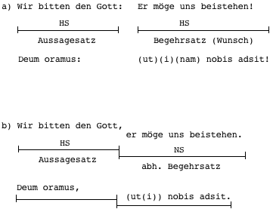

**§ 13.5.2 Äussere und innere Abhängigkeit** (Ostia 25)

1. Die Nebensätze sind immer mindestens **äusserlich** von einem überge­ordneten Satz abhängig (rein grammatisch, v.a. mittels Subjunk­tion); sie werden deshalb auch als abhängige Sätze bezeichnet:

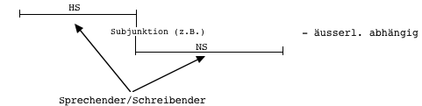

2. Zudem können aber alle NS-Arten auch noch **innerlich** abhängig sein: nämlich dann, wenn der Sprechende oder Schreibende einen Nebensatz nicht wie bei 1. als seine eigene Ansicht, sondern als **Äusserung oder Gedanken einer anderen Person** hinstellt. Diese andere Person ist meistens **das Subjekt des übergeordneten Satzes**:

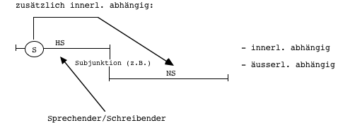

Das Kennzeichen für die innere Abhängigkeit ist im Latein und im Deutschen der Konjunktiv; in dieser Funktion wird er bezeichnet als

**coniunctivus obliquus** (abhängiger Konj.),

im Latein nach der **consecutio temporum**[1].

Immer innerlich abhängig[2] sind im Latein:

- die abhängigen Aussagesätze (s. § 13.3.1: a.c.i.),

- die abhängigen Begehrsätze (s. § 13.3.2; 13.3.1 im a.c.i.),

- die abhängigen Fragesätze (s. § 13.3.3)[3].

Als Beispiel ein Kausalsatz:

1. nur äusserlich abhängig:  
Cato vilicum vituperavit, quod piger fuerat:  
Cato kritisierte den Gutsverwalter, weil er faul gewesen war.

2. zusätzlich auch noch innerlich abhängig:  
Cato vilicum vituperavit, quod piger fuisset:  
Cato kritisierte den Gutsverwalter, weil er faul gewesen sei.

1. im Deutschen wird sie nicht streng eingehalten.
2. Begründung?
3. im Dt. *können* die 3 Satzarten als inner. abh. behandelt werden, müssen aber nicht.